**TÀI LIỆU NHIỆM VỤ NHÓM**

**MÔN TRIỂN KHAI HỆ THỐNG TÍCH HỢP**

**NHÓM 1**

**Mục tiêu nhiệm vụ 5 :**

* **Sao lưu dữ liệu dữ liệu cho web server và lập lịch sao lưu sang server khác, cloud**
* **Lên kịch bản khôi phục dữ liệu**

Nhiệm vụ 5

1. Sao lưu dữ liệu 2

- Script 2

- Gửi sang máy chủ khác, lên cloud 3

- Demo 3

2. Lập lịch 4

3. Khôi phục dữ liệu 4

Kịch bản 4

Demo 4

Trường hợp 1 : mất toàn bộ dữ liệu 4

Trường hợp 2 : mất 1 phần dữ liệu 4

# Sao lưu dữ liệu

## Script

- Đặt các biến và gán giá trị

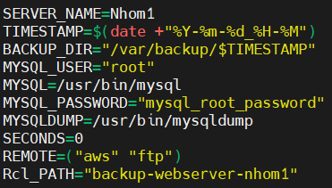

-Virtual host documents

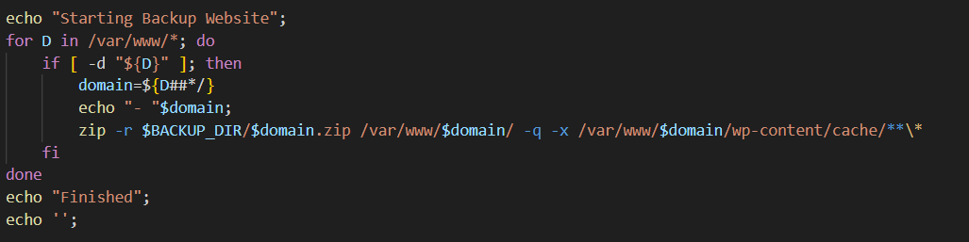

-Virtual host config

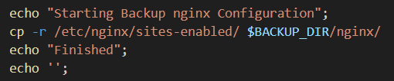

-SQL

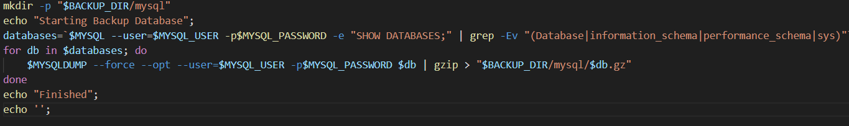

-Nén thư mục sao lưu và xoá các bảng sao lưu quá 5 ngày

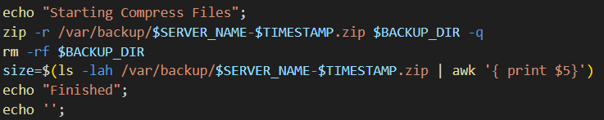

## Gửi sang máy chủ khác, lên cloud

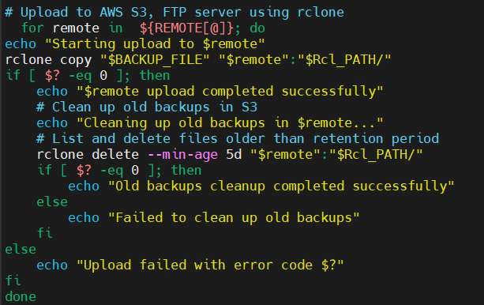

* Cấu hình rclone

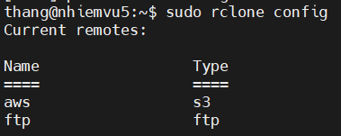

## Demo

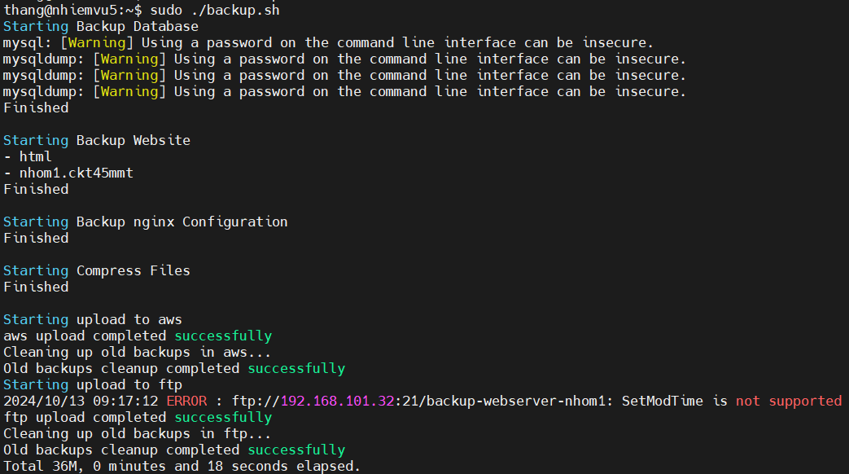



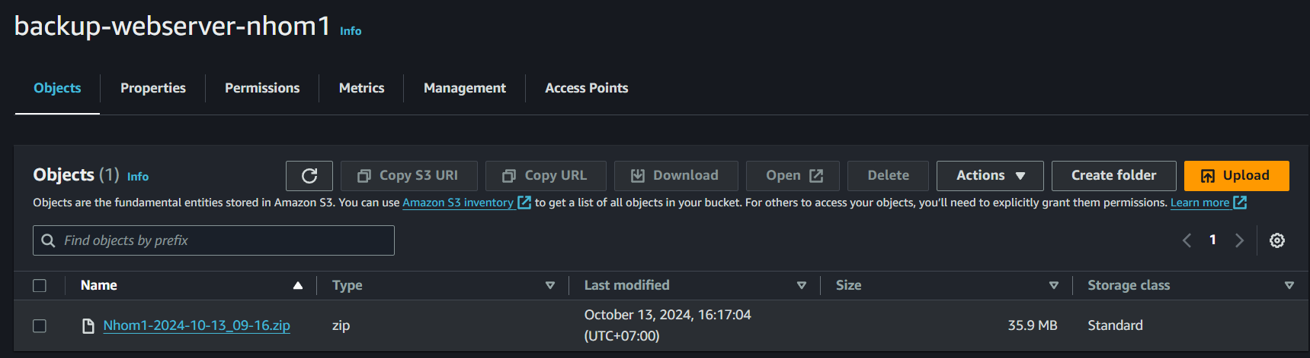

# Lập lịch

* Cài đặt gói cronie



* Thêm lệnh chạy file backup.sh vào /etc/crontab



Giải thích : Server sẽ tự chạy file backup.sh lúc 3h sáng mỗi ngày

# Khôi phục dữ liệu

## Kịch bản

Bọn em nghĩ được 2 trường hợp để xử lý trường hợp mất dữ liệu.

* Trường đầu tiên là trường hợp tệ nhất khi mất hết toàn bộ dữ liệu, server
* Khôi phục toàn bộ dữ liệu hoặc tạo mới server rồi khôi phục lại dữ liệu
* Trường hai là chỉ mất một phần dữ liệu như sql database, file web directory
* Khôi phục theo dữ liệu bị mất

## Demo

### Trường hợp 1 : mất toàn bộ dữ liệu

### Chưa hoàn thành

### Trường hợp 2 : [mất 1 phần dữ liệu](https://drive.google.com/drive/u/1/folders/1o56b0QekTThZ07kR7UXCjtEsOk535dob)

* Đã hoàn thành